Лабораторна робота 6, Варіант 8, 211 група, Ларкіна Єлизавета.
Табл. 6.1 – одновимірний масив (завдання у додатку А), оцінюється в 1,5 бали
Табл. 6.2 – двовимірний масив (завдання у додатку Б), оцінюється в 1,5 бали.
Табл. 6.3 – створити функцію обробки одновимірного масиву (завдання у додатку В), оцінюється в 1,5 бали
Табл. 6.4* – завдання підвищеної складності з ІНДЗ оцінюється в 3 бали (завдання у додатку Г).
ВАРІАНТ 8
Завдання 6.1
Умова: (варіант 8): У одновимірному масиві, що складається з n дійсних елементів, обчислити:
- Номер мінімального елемента масиву,
- Добуток елементів масиву, розташованих між першим і другим від’ємними елементами.
- Перетворити масив так, щоб спочатку розташовувалися всі елементи, модуль яких не перевищує 1, а потім – всі інші.
Лістинг програми:
#include <conio.h>
#include <time.h>
#include <stdlib.h>
#include <iostream>
#include <stdio.h>
#include <windows.h>
using namespace std;
int f(int n) {
if (n < 2)
return 1;

return f(n - 1) * n;
}

int main()
{
system("cls");
SetConsoleCP(1251);
SetConsoleOutputCP(1251);
srand(time(NULL));
int in = -1, i, j = 0, k = 0, sum = 0, fact = 1, vid1, vid2, vidInd1, vidInd2, numMin;
const int x = 6;
system("cls");
cout << "Лабараторна робота №6\n" << "211 група\n" << "Ларкіна Єлизавета\n" << "8 варіант\n" << "Завдання 6.1\n";
printf("Matr a[%d]\n", x);
int mass1[x]{ -1,9,5,0,-2 ,3 }, mass2[x];

cout << "Початковий одновимірний масив із 6 дійсних чисел:" << endl;
for (int i = 0; i < x; ++i)
cout << mass1[i] << "\t";

cout << endl;
for (i = 0; i < x; i++)
{
if (mass1[i] > k) {
k = i;
}
}
for (i = 0; i < x; i++) {
if (mass1[i] == k) {
numMin = mass1[i];
}
}

for (i = 0; i < x; i++)
{
if (mass1[i] < 0) {
vid1 = mass1[i];
vidInd1 = i;
}
}

for (i = 0; i < x; i++)
{
if (mass1[i] < 0 && i != vidInd1) {
vid2 = mass1[i];
vidInd2 = i;

}
}
for (i = vidInd2 + 1; i < vidInd1; i++)
sum += mass1[i];

for (int i = 0; i < x; ++i) {

if (abs(mass1[i]) <= 1)
continue;

for (int j = i + 1; j < x; ++j) {
if (abs(mass1[j]) <= 1) {
int tmp = mass1[j];
mass1[j] = mass1[i];
mass1[i] = tmp;
break;
}
}
}

cout << "Номер мінімального елемента масиву = " << numMin << endl;
cout << "Сума елементів масиву, розташованих між першим і другим від’ємними елементами = " << sum << endl;
cout << "Перетворений масив: " << endl;
for (int i = 0; i < x; ++i)
cout << mass1[i] << "\t";
cout << "\nЗадача вирішена.\n";
return 0;

}

Скріни:
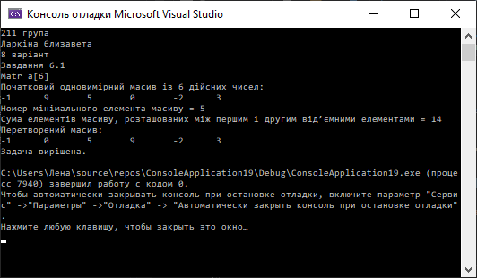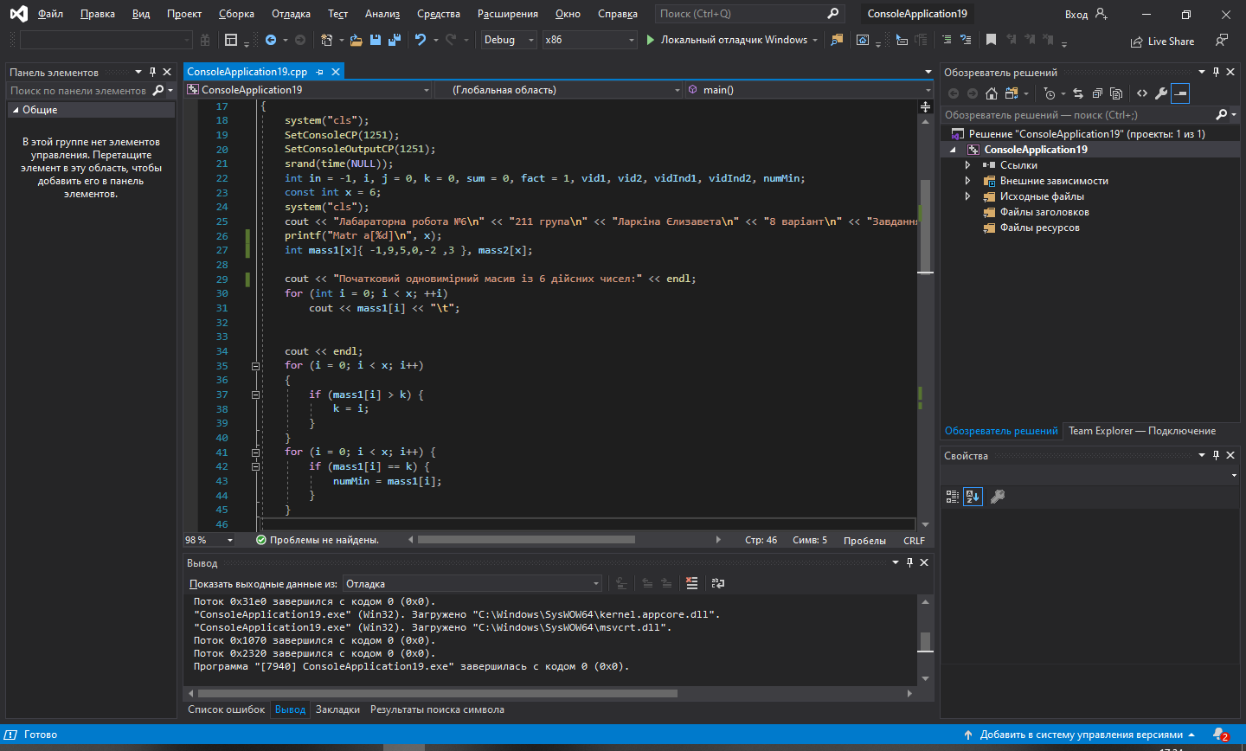

Схеми:
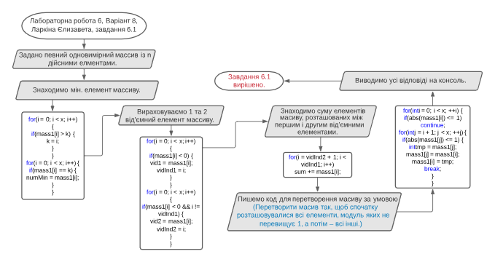
Завдання 6.2
Умова: Обчислити суму елементів неголовної діагоналі матриці 5х5 цілих чисел.
Лістинг програми:
#include <iostream>
#include <conio.h>
#include <locale.h>
#include <windows.h>

#define N 10

using namespace std;

int main()

{
SetConsoleCP(1251);
SetConsoleOutputCP(1251);
setlocale(0, "");
cout << "Лабараторна робота №6\n" << "211 група\n" << "Ларкіна Єлизавета\n" << "8 варіант\n" << "Завдання 6.2\n";
int a[N][N];

int n = N + 1;

int A = 0, B = 0, S, S1 = 0, S2 = 0;
system("color 70");
while (n > N)

{

printf("\nПотрібно ввести розмірність матриці: ");

scanf_s("%d", &n);

}

while (A >= B)

{

printf("\nПотрібно ввести границі проміжку 'a' i 'b': ");
scanf_s("%d %d", &A, &B);

}

printf("\n\nМатриця А:");

for (int i = 0; i < n; i++)

{
printf("\n\n");

for (int j = 0; j < n; j++)

{
a[i][j] = rand() % (B - A) + A;

printf("%5d", a[i][j]);

}

}

for (int i = 0; i < n; i++)

{

S1 += a[i][i];

S2 += a[n - 1 - i][i];

}

S = S1 + S2;

printf("\n\nСума елементів головної діагоналі S1 = %7d", S1);
printf("\n\nСума елементів побічної діагоналі S2 = %7d", S2);

return 0;

}

Скріни:
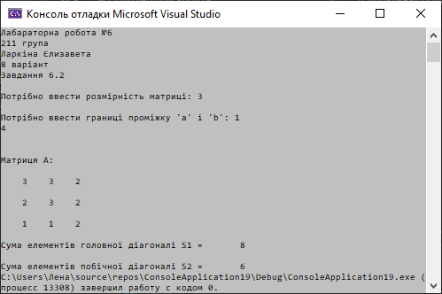
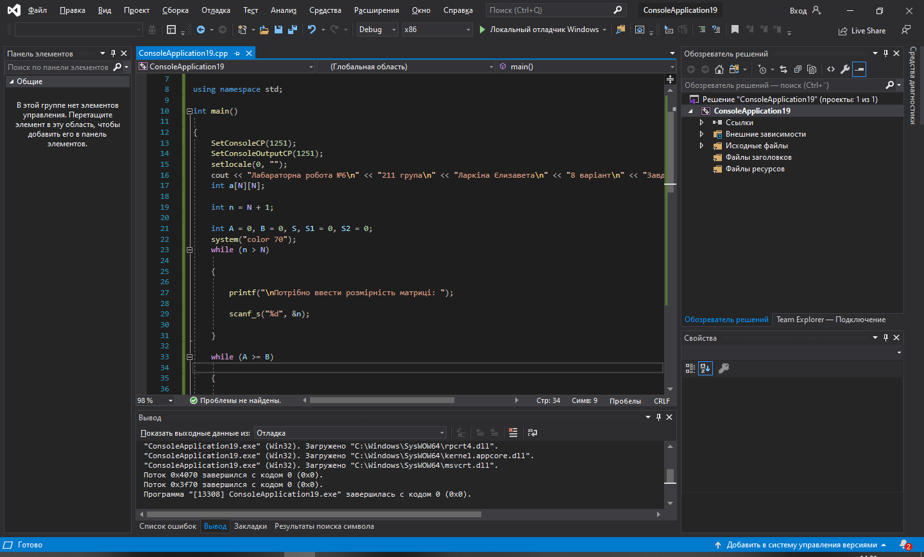
Схеми:
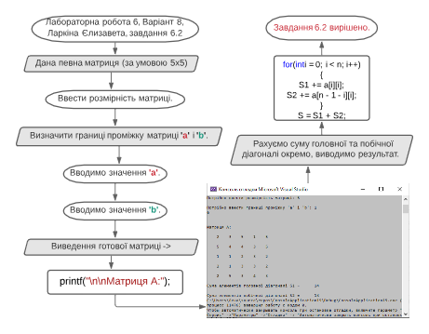

Завдання 6.3
Умова: Розмір масиву «14», тип даних «дійсний», обчислити факторіал індексу максимального елемента.

Лістинг програми:
#include <conio.h>
#include <time.h>
#include <stdlib.h>
#include <iostream>
#include <stdio.h>
#include <windows.h>
using namespace std;
int main()
{
system("cls");
SetConsoleCP(1251);
SetConsoleOutputCP(1251);
cout << "Лабараторна робота №6\n" << "211 група\n" << "Ларкіна Єлизавета\n" << "8 варіант\n" << "Завдання 6.3\n";
cout << "Початковий одновимірний масив із 14 рандомних дійсних чисел:" << endl;
srand((int)time(0));
int N, imax = 0;
cout << "Введіть кількість елементів массиву (за умовою = 14) = "; cin >> N;

double* a = new double[N];

for (int i = 0; i < N; i++)
{
a[i] = 0.1 * (rand() % 91 + 10);
if (a[i] > a[imax]) imax = i;
cout << a[i] << " ";
}

cout << "\n Номер найбільшного елемента массиву = " << imax + 1 << "\n";
cout << "\nЗвідси: \n Факторіал індексу максимального елемента массиву = ";
int numb, fact = 1;
cout << "\n \nВведіть індекс максильного елементу массиву = ";
cin >> numb;
for (int a = 1; a <= numb; a++) {
fact *= a;
cout << "\nФакториал: " << fact << endl;
}

}

Скріни:
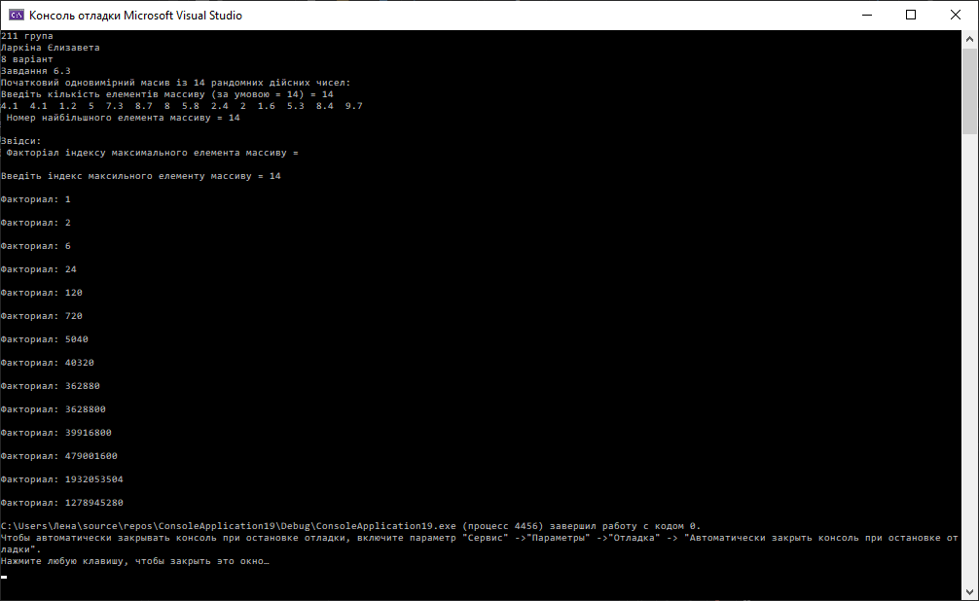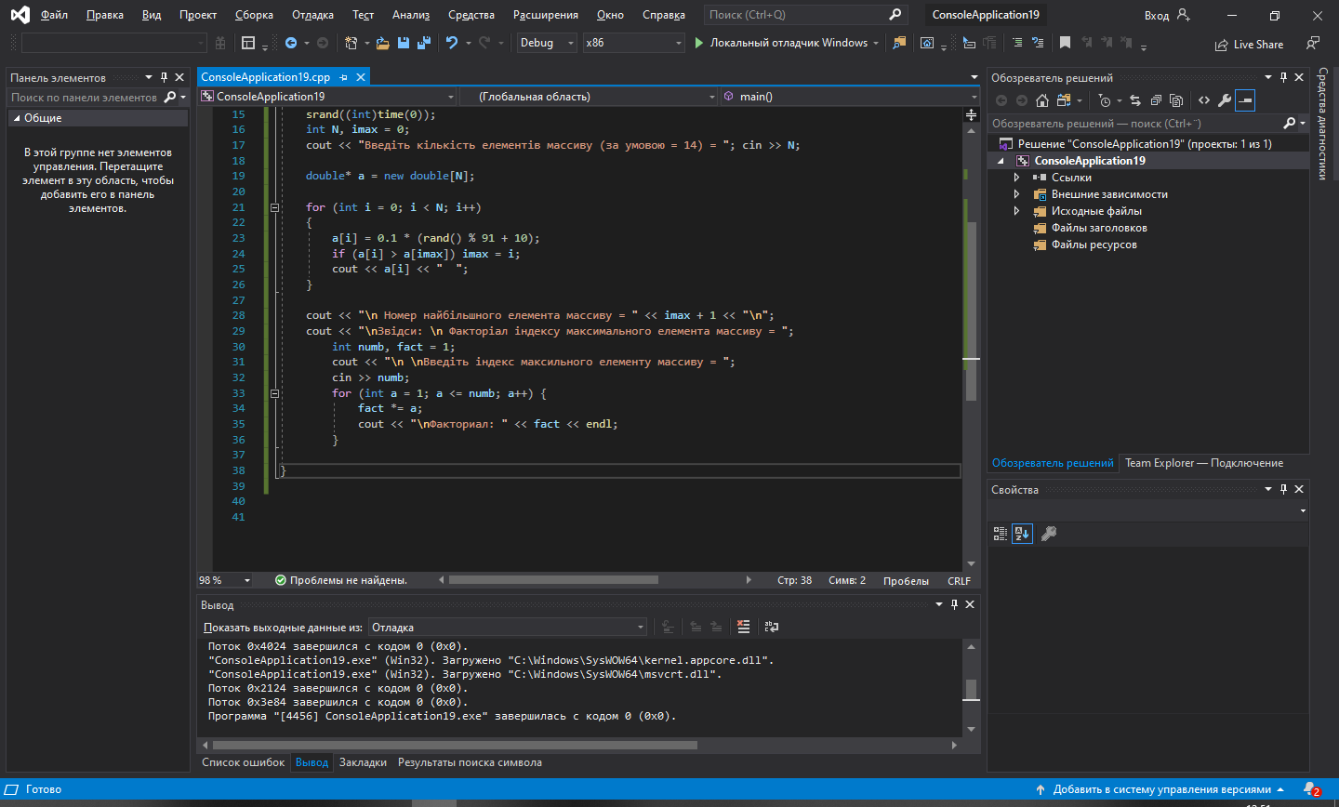

Схеми:
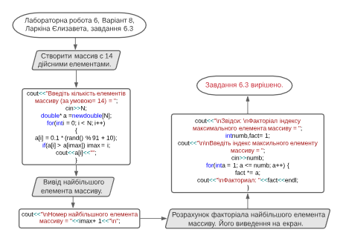

Завдання 6.4
Умова:
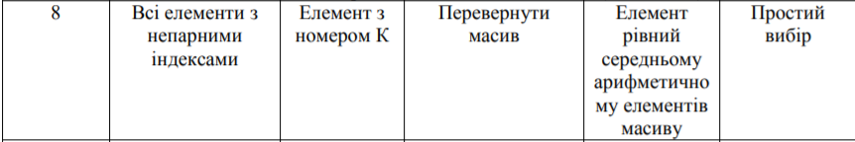

Лістинг програми:
#include <conio.h>
#include <time.h>
#include <stdlib.h>
#include <iostream>
#include <stdio.h>
#include <windows.h>
using namespace std;

int main()
{
system("cls");
SetConsoleCP(1251);
SetConsoleOutputCP(1251);
srand(time(NULL));
bool if_SerArf = 0;
int in = -1, i, j = 0, sum = 0, fact = 1, serArf, in_serArf;
const int x = 6;
system("cls");
printf("Matr a[%d]\n", x);
int mass1[x]{ -2,3,0,5,-2 ,6 };
int k = mass1[1];
cout << "Лабараторна робота №6\n" << "211 група\n" << "Ларкіна Єлизавета\n" << "8 варіант\n" << "Завдання 6.4\n";

cout << "Початковий масив: ";

for (int i = 0; i < x; ++i)
cout << mass1[i] << "\t";
cout << endl;

cout << "Всі елементи з непарними індексами: ";
for (i = 0; i < x; i++)
{
if (i % 2 == 1) {
cout << mass1[i] << " ";
}
}

for (i = 0; i < x; i++)
{
sum += mass1[i];
}
serArf = sum / x;
for (i = 0; i < x; i++)
{
if (serArf == mass1[i])
{
in_serArf = mass1[i];
if_SerArf = 1;
}
}

for (int i = 0, j = x - 1; i < j; ++i, --j) {

int t = mass1[i];
mass1[i] = mass1[j];
mass1[j] = t;
}

if (if_SerArf == 1)
cout << endl << "Елемент рівний середньому арифметичному елементів масиву: " << in_serArf << endl;
else
cout << endl << "Елемента рівному середньому арифметичному елементів масиву НЕ МАЄ." << endl;

cout << endl << "Перевернутий масив: ";
for (int i = 0; i < x; ++i)
cout << mass1[i] << "\t";
cout << endl;
system("pause");
return 0;

}

Скріни:
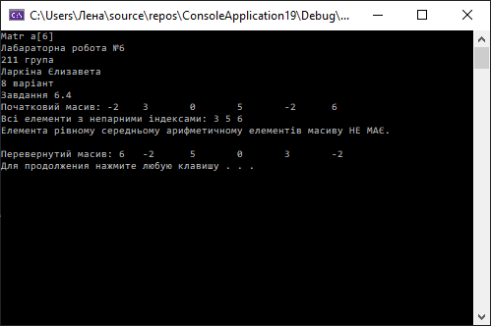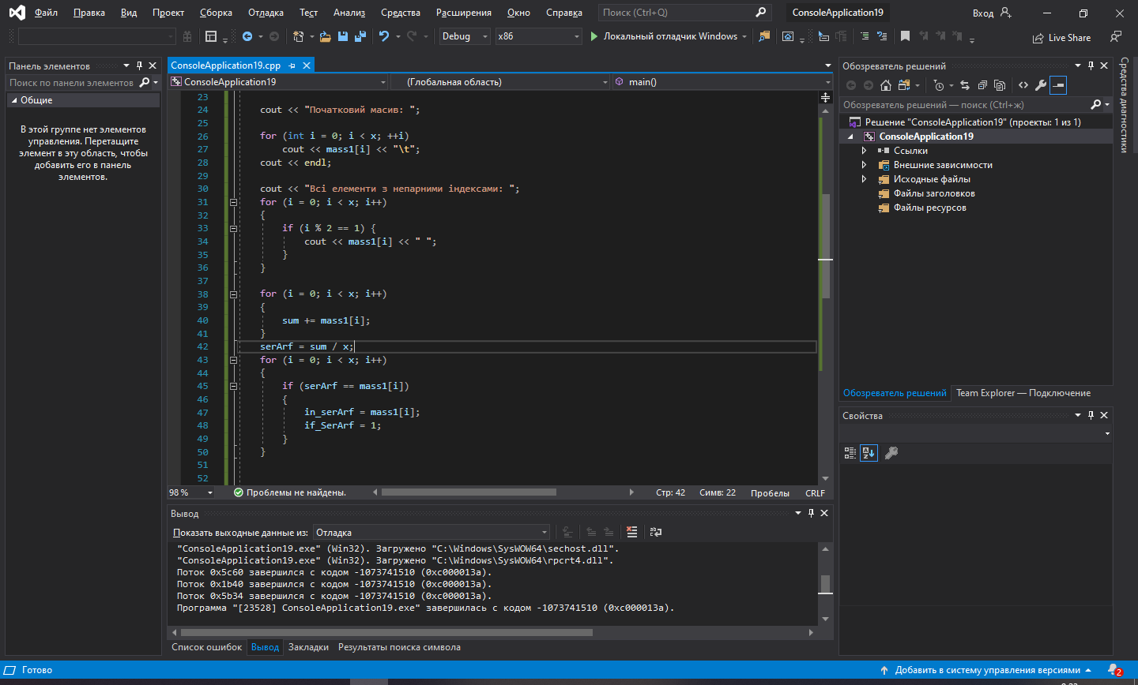

Схеми:
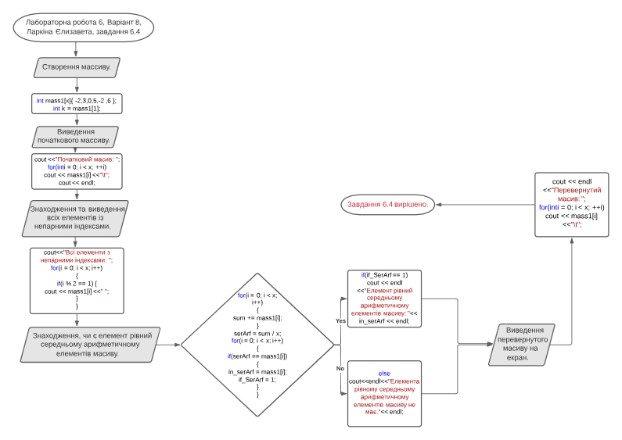

ВИСНОВКИ:
Навчилася створювати одновимірні та двовимірні масиви у консольному додатку в Visual Studio. Навчилася робити перестановку елементів, просту вибірку, перевертати масив.

